**исследовательская работа**

**Номинация «ЗОЖ, профилактика наркомании, наркоприступности»**

**«ОРГАНИЗАЦИЯ ПРОФИЛАКТИКИ НАРКОМАНИИ**

**В ОБРАЗОВАТЕЛЬНОЙ СРЕДЕ»**

Выполнила: Евстафьева Анастасия,

ученица 9 класса

Руководитель: Закирова Г. М.,

педагог-психолог

**Оглавление:**

Введение……………………………………………………………………….3

1. Теоретические аспекты наркомании…………………………………..........4

1.1.Обзор литературы…………………………………………………………4

1.2.Физиологическое влияние наркотиков на организм…………………...4

1.3. Психологическое влияние наркотиков на организм…………...……...5

1. Профилактическая работа в школе…………………………………………6
2. Диагностика информированности подростков о пагубном влиянии наркотических веществ на организм человека…………………………………....9

Заключение ………………………………………………………………….10

Список литературы……………………………………………………….....11

Приложение………………………………………………………………….12

***Введение***

***Забота о здоровье – это важный труд воспитателя. От жизнерадостности, бодрости детей зависит их духовная жизнь, мировоззрение, умственное развитие, прочность знаний и вера в свои силы».***

***В.А. Сухомлинский***

В последнее время среди молодежи употребление алкоголя, наркотических веществ и других психоактивных веществ превратилось в глобальную проблему. Средства массовой информации в последнее время часто показывают материал о новых синтетических наркотиках, спайсах, которые калечат психику, приводят подростков к смерти.

Таким образом, учитывая **актуальность** выделенной проблемы, возникает необходимость реализации целостной профилактической работы.

**Целью**  нашего исследования стало: изучение, анализ и обобщение сведений о профилактической работе против наркомании и табакокурения в нашей школе.

Для достижения цели, мы поставили перед собой следующие **задачи**:

1. Изучить работу зам. директора по ВР, социального педагога, педагога-психолога по профилактике наркомании.
2. Проанализировать и обобщить литературу по профилактике наркомании в школьной библиотеке.
3. Провести анкетирование среди подростков в МБОУ СОШ с.Субханкулово.

Нами была выдвинута **гипотеза**:  если правильно организовать профилактическую работу в школе, тогда профилактика наркомании будет эффективной.

**Объект исследования** –материалы по профилактике наркомании в  МБОУ СОШ с.Субханкулово.

**Предмет исследования** - профилактической работа в  МБОУ СОШ с.Субханкулово.

**База исследования:** МБОУ СОШ с.Субханкулово.

**Методы исследования:**

1) Теоретический - анализ литературы с целью получения информации о состоянии проблемы наркомании в целом,

2) опрос, интервью и анкетирование с целью изучения состояния проблемы в конкретном образовательном учреждении при работе с определённой группой детей,

3) Метод статистической обработки результатов.

**1.Теоретические аспекты наркомании**

Времена меняются, меняется и человечество, но наши вредные привычки - курение, алкоголь – переходят с нами из века в век. Кроме того, приобретены новые - наркомания, токсикомания. И это приняло такие масштабы, что можно говорить о полном отсутствии инстинкта самосохранения у человека.

Все хорошо осведомлены о последствиях алкоголя и курения, наркомании, и все же, многие люди кидаются в бездну, даже не пытаясь понять, что убивают себя, тянут других, не оставляя никаких шансов для будущих поколений. [5]

**1.1.Обзор литературы**

Исследуя данную тему, нами были изучены и проработаны следующие литературные источники: С.Г.Ахмерова, Э.А.Ижбулатова «Здоровьесберегающие технологии в образовательных учреждениях: профилактика наркомании, алкоголизма и табакокурения», Р.Р.Гарифуллин «Скрытая профилактика наркомании», Д.Д.Еникеева «Как предупредить алкоголизм и наркоманию у подростков», Н.К.Смирнов «Здоровьесберегающие образовательные технологии и психология здоровья в школе» и другие.

**1.2.Физиологическое влияние наркотиков на организм**

Самое страшное проявление наркомании – это наркомания детей и подростков. У них зависимость от наркотических веществ возникает намного быстрее, чем у взрослых, а разрушительный эффект выражается гораздо сильнее. У подростков, употребляющих наркотики, возникает слабоумие, а риск психических заболеваний возрастает в несколько раз. А это значит, что моральная деградация и разрушение личности происходит намного быстрее. Влияние наркотических средств существенно замедляют физическое развитие организма подростка. Наркоманы-подростки явно отстают от своих сверстников в росте и весе.

Самое разрушительное воздействие наркотических препаратов сказывается на сердечно-сосудистой системе. В человеческий организм не поступает достаточное количество кислорода, сердце начинает работать с перебоями.

Независимо от того, какой наркотик принимает наркоман, он приводит к износу сердца. Если наркоман не умрет от пневмонии или передозировки, то после 3-4 лет его сердце будет напоминать сердце восьмидесятилетнего. В последствии у него возникнет сердечная недостаточность, которая в дальнейшем приведет к смерти.

Наибольшее разрушительное воздействие гипоксия проявляется на деятельности головного мозга.

Кроме того, у всех наркоманов значительно снижается иммунитет. Отрицательное влияние наркотических веществ мы наблюдаем на обмене кальция в организме. Кости у наркоманов быстро истончаются и становятся очень хрупкими. В первую очередь страдают зубы, достаточно в течении 3-4 лет регулярно употреблять наркотики, чтобы полностью оказаться беззубым.

При использовании наркотических средств в первую очередь пропадает аппетит. У всех наркоманов сильно понижается статус питания, вплоть до полного изнеможения. Употребление наркотиков приводит к нарушению производства пищеварительных ферментов, что приводит к затруднению в процессах пищеварения. В первую очередь нарушаются двигательные функции кишечника. Очень часто гипермоторика вызывает в животе болезненные спазмы, а снижение двигательной функции приводит к хроническому запору.

Сказывается употребление наркотиков и на работе печени. Ведь печень играет важную роль в очищении организма от токсинов. Таким образом, цирроз печени у наркоманов развивается гораздо чаще, чем у алкоголиков. [3]

**1.3. Психологическое влияние наркотиков на организм**

Наркомания - поражение личности, влияет на все аспекты внутреннего мира, отношения с другими людьми, способы жизни, которая сопровождается осложнениями физического и психического здоровья. [2]

Человек, идущий по пути наркомана: постепенно разрушает свои лучшие нравственные качества; он становится психически не вполне нормальным; теряет друзей, потом семью; остается без работы; вовлекается в преступную среду; приносит много несчастий себе и окружающим и, наконец, медленно и верно уничтожает свое тело. Все больше и больше несчастий связано с наркоманией, все больше жизней уносят наркотики.

Воздействие на человеческий мозг галлюциногенов является катастрофическим. У человека возникают различные психозы, изменения характера, снижаются умственные работоспособности, наблюдается моральная деградация и полный развал личности. Употребление наркотиков приводит к серьезным заболеваниям, например, шизофрении. Некоторые наркотические средства галлюциногенов накапливаться в тканях головного мозга, и продолжают отравлять его, даже после прекращения приема наркотиков.

Все виды наркотических средств истощает нервную систему человека. В этом случае, наркоман впадает в состояние депрессии, которая часто приводит его к самоубийству. Поэтому самоубийство "под кайфом" сегодня уже никого не удивляет. [3]

**2. Профилактическая работа школы**

Человек приходит в этот мир не только для своего комфортного существования и личного счастья. Его ум, опыт, вся его жизнь нужны его детям, обществу, будущим поколениям.

Достойным существование на земле человека помогает сделать здоровье, духовное и физическое, которое является главной ценностью. И делом не только личным, но и общественным. [1]

**Существует притча.**  «Путник, идущий вдоль реки, услышал отчаянные детские крики. Подбежав к берегу, он увидел в реке тонущих детей и бросился их спасать. Заметив проходящего мимо человека, он стал звать его на помощь. Тот стал помогать тем, кто еще удерживался на плаву. Увидев третьего путника, они позвали на помощь. Но он, не обращая внимания на призывы, ускорил шаги…

«Разве тебе безразлична судьба детей» - спросили спасатели.

Третий путник им ответил: «Я вижу, что вы вдвоем пока справляетесь. Я добегу до поворота, узнаю, почему дети попадают в реку, и постараюсь это **предотвратить**». [ 1]

Эта притча иллюстрирует возможные подходы к решению проблемы наркомании. Можно спасать «тонущих» детей, строя лечебницы и реабилитационные центры. Заниматься этим должны и занимаются профессионалы.

Задача педагогов и родителей – «добежать до поворота реки и не дать детям упасть в воду», то есть заниматься своим делом – **профилактикой.**

Здоровый образ жизни молодого поколения является ключом к здоровью нации в целом. Вот почему нужны и воспитательная и образовательная деятельность семьи, школы и всего общества по вопросам сохранения и укрепления здоровья.

Благодаря совместным усилиям школы, семьи, общества подрастающий гражданин должен укрепиться в мысли о том, что именно он ответственен за свое собственное здоровье и должен рассматривать его как высшую ценность.

Неотъемлемой частью профилактической работы МБОУ СОШ с. Субханкулово является работа по формированию основ здорового образа жизни у учащихся и их родителей, так как понятие «здоровье» включает в себя здоровье как физическое, так психическое и нравственное. Важным моментом в предупреждении и профилактики наркомании следует считать нацеленность мероприятий на контингент школьного возраста.

Пообщавшись с **зам. директора по ВР** нами выявлено, что вопросы воспитания потребности в здоровом образе жизни включены в план работы школы. Согласно плану воспитательной работы основной акцент на вопросы профилактики вредных привычек делается в октябре – ноябре в ходе районной антинаркотической эстафеты «Спасательный круг» [ Приложение 1] и в апреле в ходе декады, посвященной Всемирному Дню здоровья. [ Приложение 2]

Однако и в другие сроки в план воспитательной деятельности школы включены вопросы воспитания потребности в ЗОЖ и профилактики вредных привычек. Все разделы учебного плана вносят вклад в повышение осведомленности учеников о рисках для здоровья, связанных с употреблением наркотиков и алкоголя.

По данному направлению работу ведут заместитель директора по ВР, классные руководители, социальный педагог, психолог, библиотекарь, фельдшер.

Изучая работу **социально-психологической службы**, нами выявлены следующие **формы работы**:

* Анкетирование,
* игры и упражнения,
* тренинги,
* дискуссии,
* диспуты,
* просветительские беседы,
* лекции,
* родительские лектории,
* изучение положения ребенка в семье,
* педагогическое и психологическое наблюдение,
* акции,
* индивидуальная работа.

В школе есть обучающиеся, которых можно характеризовать, как детей, особо нуждающихся в индивидуальном подходе, внимании психолога, соцпедагога, педагогов.

Просветительская работа ведется на протяжении всего периода обучения ребенка в школе, начинается в младших классах и продолжается до выпуска. Учащимся предоставляется точная и достоверная информация о наркотиках и их влиянии на психологическое, социальное и экономическое благополучие человека.

В нашей школе мы стараемся повышать уровень осведомленности учеников о рисках для здоровья, связанных с употреблением наркотиков и алкоголя, а также прививать им неприятие культуры наркотиков, все более доминирующей в современном обществе. Политика нашей школы в отношении употребления наркотиков и алкоголя направлена на:

* обеспечение благополучия учеников;
* предоставление ученикам возможности сделать здоровый, осознанный выбор, повышая уровень их знаний, критически рассматривая ценности и развивая у них личностные и социальные навыки;
* предоставление ученикам точной информации о наркотических веществах;
* повышение понимания учениками рисков для здоровья и социальных проблем, связанных с употреблением алкоголя и наркотиков;
* помощь ученикам в определении источников поддержки в случае, если возникнет такая необходимость.

Родители и другие взрослые, играющие важную роль в жизни ребенка, также вовлекаются в разработку стратегии антинаркотического просвещения.

План работы педагогического коллектива по воспитанию потребности в ЗОЖ и профилактике вредных привычек включал следующие мероприятия:

* вовлечение учащихся в кружки и секции учреждений дополнительного образования и школьные;
* организация КТД, конкурсов, спортивных состязаний и вовлечение в них учащихся, в первую очередь из «группы риска»;
* классные часы и беседы, встречи с медицинскими работниками,
* конкурсы рисунков и плакатов,
* уроки - ролевые игры,
* творческие работы учащихся. [ Приложение 3]

В кабинете заместителя директора по ВР имеется подборка классных часов по правовому воспитанию учащихся, видеоматериалы по антинаркотической пропаганде, профилактике вредных привычек, ИКТ - презентации по профилактике вредных привычек.

В школьной библиотеке в помощь классным руководителям *с*делана подборка материалов для бесед и классных часов по темам:

«О вреде наркотиков»; «Берегись белой тучи»; «Наркомания – знак беды»; «Искусственный рай»; «Дорога в никуда».

Следует отметить, что эффективность профилактической деятельности определяется тем, насколько у ребенка воспитана потребность в здоровом образе жизни, насколько у него выработана активная жизненная позиция. При организации профилактической работы педагогический коллектив основывается на том, что чем больше у ребенка возможностей зарекомендовать себя как творческую личность, тем меньше у него проявится интерес к асоциальным явлениям.

В процессе формирования потребности в ЗОЖ большое значение имеет участие школьников во внеурочной деятельности и участие в работе кружков и секций, как в школе, так и в учреждениях дополнительного образования. В текущем учебном году 90% учащихся охвачены различной кружковой деятельностью, в т.ч. более половины из них - в спортивных секциях.

Традиционными в школе на протяжении многих лет являются спортивные соревнования «Мама, папа, я – спортивная семья», «Веселые старты», спартакиада «Спортивные надежды», «Зарница», Дни здоровья, Кросс Наций.

Мы стремимся к тому, чтобы наши дети осознали и приняли как свои слова Генриха Гейне: «Единственная красота, которую я знаю, - это здоровье».

1. **Диагностика информированности подростков о пагубном влиянии наркотических веществ на организм человека**

По мнению психологов, профилактику среди школьников следует начинать с диагностики их информированности в данном вопросе и с оценки понимания школьниками социально-психологических последствий пагубных привычек. В нашей школе социологические опросы и анкетирования среди учащихся помогли провести психолог, социальный педагог, учащиеся. В соцопросе приняло участие 60 респондентов в возрасте от 14 до 18 лет.

Ребятам были предложены следующие вопросы:

1. Знаешь ли ты о вреде наркомании на здоровье человека?
2. Твое отношение к наркотическим средствам?
3. Назови альтернативу наркотикам в твоей жизни.
4. Где ты получаешь информацию о наркотиках?

При ответе на вопрос " Знаешь ли ты о вреде наркомании на здоровье человека?"Из опрошенных  "Да" ответили - 99%; "Нет" - 1%, т.е. почти все участники опроса понимают, что наркомания опасна для жизни. [Приложение 4 ]

На следующий вопрос " Твое отношение к наркотическим средствам?" Из опрошенных "Отрицательное" ответили–80%, «Нейтральное» ответили – 20% и дали ответ "Положительное"– 0%. Это значит, что подростки осознают вред здоровью, но, тем не менее, есть категория подростков, которые считают, что наркотики могут употреблять другие.   [Приложение 5 ]

         Отвечая на вопрос " Назови альтернативу наркотикам в твоей жизни" 50% подростков ответили " Спорт", 25%- «Кружки и внеурочная деятельность», «Компьютер»- 5% «Хобби» -5%, 15%-«Дополнительное образование» [Приложение  6]

На вопрос «Где ты получаешь информацию о наркотиках?» - "Школа" - 50%; "Друзья" - 20%; « Телевидение» - 20%; «Родители»- 5%; « Ролики в интернете» - 5%.  [Приложение  7 ]

       Учащиеся хотят получать больше информации о вредном воздействии наркотических и токсических веществ и знакомиться со специальной литературой по этой проблеме.

По результатам анкетирования мы видим, что учащимся необходима профилактическая работа в школе.

**Заключение**

Как бы не сложились результаты опросов, каждый ребенок должен осознать, что употребление любых наркотических веществ – болезнь сознания и без личного участия в решении этой проблемы, она просто неразрешима. Для этого подростку нужны, обширные знания о механизме воздействия наркотических веществ и страшных последствиях их употребления. Известно, что только информированный человек – независим, уверен и более защищён от жизненных ошибок. В этом ему помогут родители, учителя, врачи, психологи и другие, напрямую заинтересованные в решении этой проблемы, службы.

Работая по данной теме мы убедились в том, что профилактическая работа в МБОУ СОШ с.Субханкулово ведется системно и целостно, основывается на том, что чем больше у ребенка возможностей зарекомендовать себя как творческую личность, с активной жизненной позицией, тем меньше у него проявится интерес к асоциальным явлениям.

Результаты наркотестирования, которые проводятся в школе и дают отрицательный результат, подтверждают нашу гипотезу. Следовательно, гипотеза, выдвинутая нами, нашла свое подтверждение.

**Список литературы**

1. С.Г.Ахмерова, Э.А.Ижбулатова «Здоровьесберегающие технологии в образовательных учреждениях: профилактика наркомании, алкоголизма и табакокурения»: Учебно-методическое пособие. – Уфа:Китап, 2011. – 184 с.
2. Р.Р.Гарифуллин «Скрытая профилактика наркомании»: Практическое руководство для педагогов и родителей. М.:ТЦ « Сфера», 2002. - 64 с.
3. Д.Д.Еникеева «Как предупредить алкоголизм и наркоманию у подростков»: Учебное пособие. М.: ИЦ Академия, 1999. – 144с.
4. Н.К.Смирнов «Здоровьесберегающие образовательные технологии и психология здоровья в школе». М.:Аркти, 2005. – 320 с.
5. Школа без наркотиков. Книга для педагогов и родителей// Изд. 2-е, перераб. и допол./ под редакцией Л.М.Шипицыной, Е.И.Казаковой. СПб.:Детство- Пресс, 2001. – 176 с.

**ПРИЛОЖЕНИЕ**

**Приложение 1**

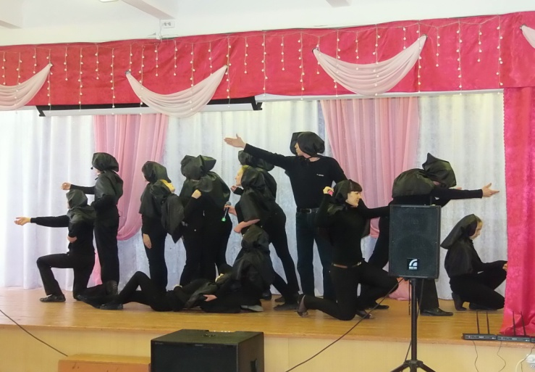**Антинаркотическая эстафета  
 «Спасательный круг»**

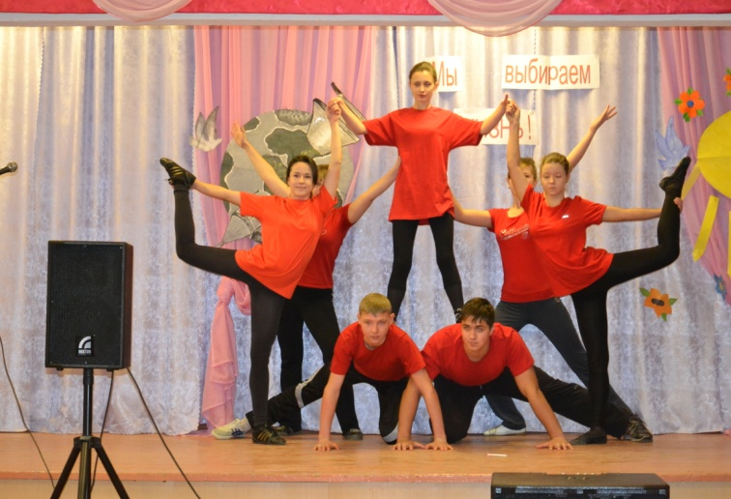

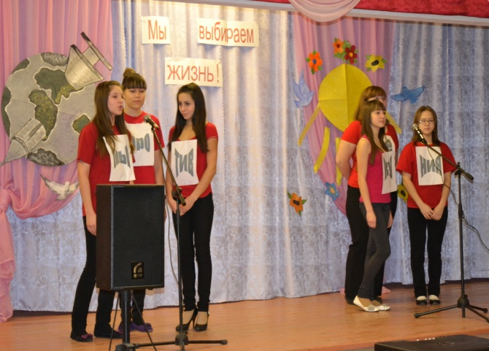

**Приложение 2**

**Всероссийские Дни Здоровья**

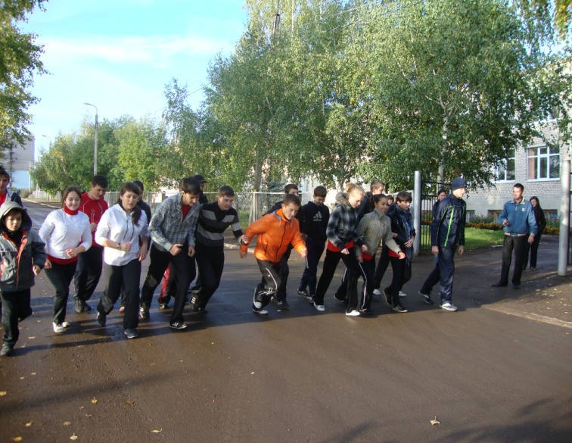

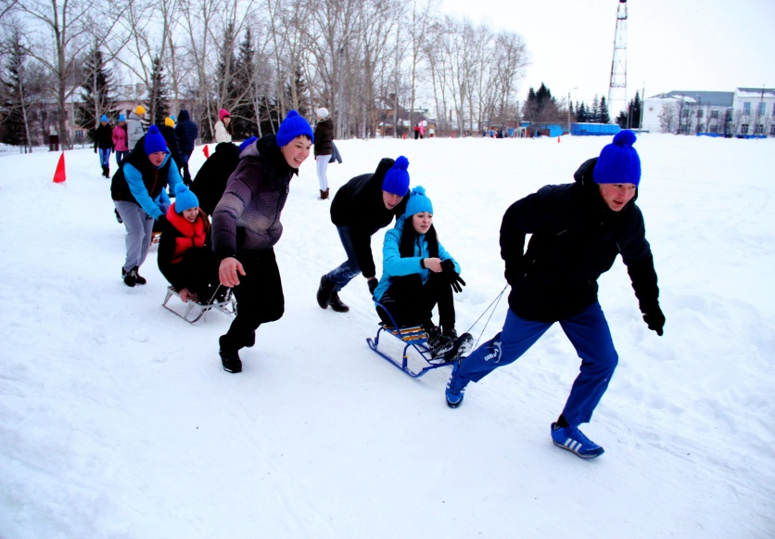

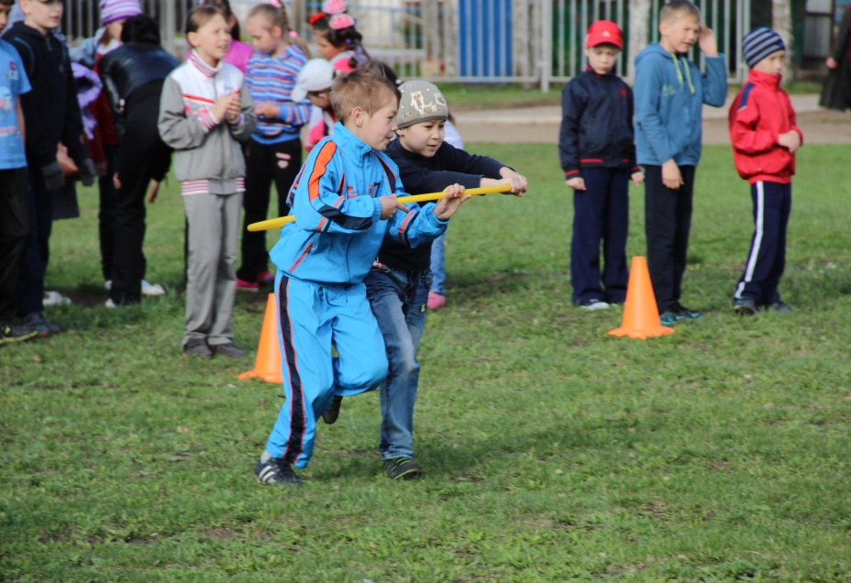

**Приложение 3**

**Конкурсы плакатов, стенгазет и рисунков**

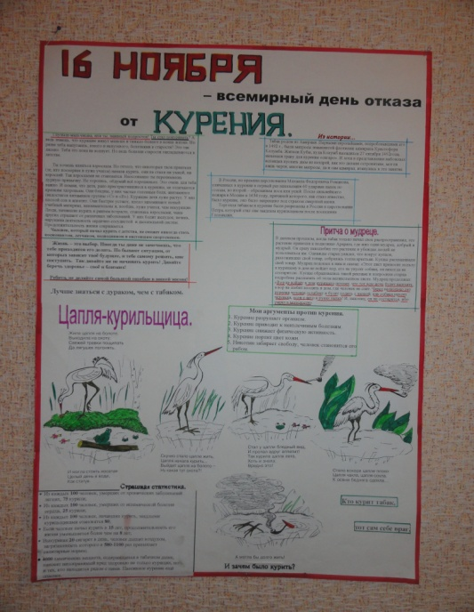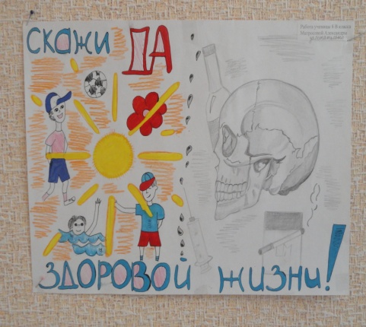

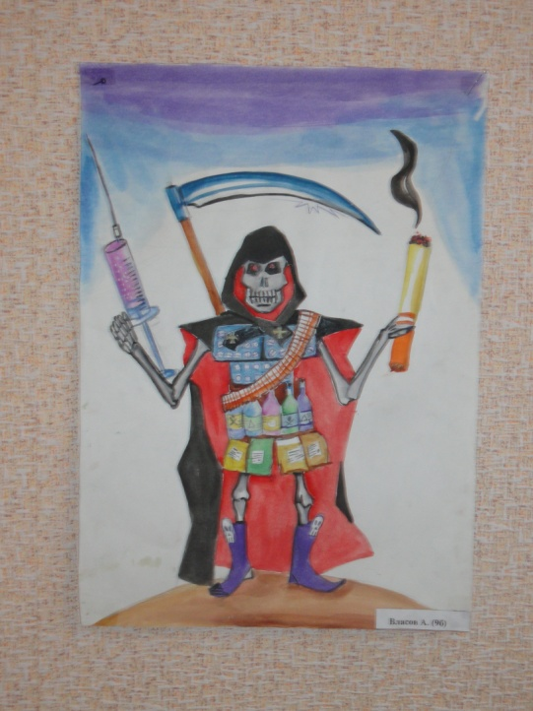

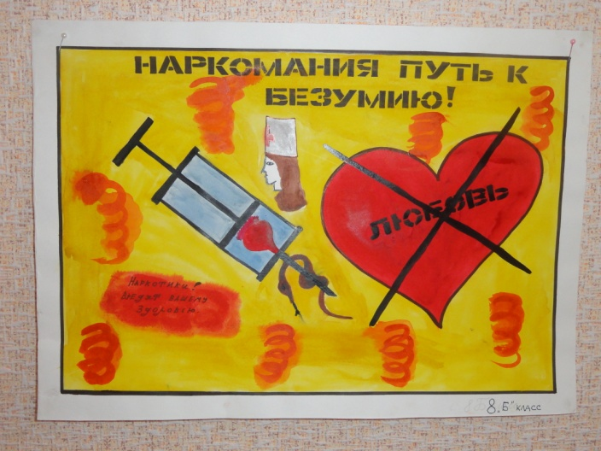

**Приложение 4**

**Приложение 5**

**Приложение 6**

**Приложение 7**